Легенды Кейптауна, рокот водопада Виктория и романтика Мозамбика

Даты тура: до 31.12.2018
Страны: Ботсвана - Зимбабве - Мозамбик - ЮАР
Маршрут: Кейптаун - водопад Виктория (Зимбабве) - парк Чобе (Ботсвана) - Йоханнесбург - Мозамбик
Стоимость тура: от 2758 $

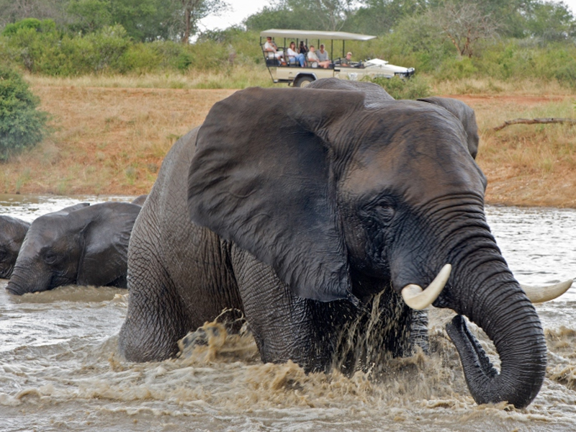

Описание тура
День 1: Прилет в Кейптаун. Трансфер и размещение в отеле.
Прибытие в Кейптаун. Встреча в аэропорту с русскоговорящим гидом. Трансфер и размещение в отеле.
Проживание: в выбранном отеле
Питание: Только завтрак

День 2: Обзорная экскурсия по Кейптауну с русскоговорящим гидом (пол дня).
Завтрак. В 09.00 обзорная экскурсия по Кейптауну с русскоговорящим гидом.
Пройдя по старыми улочкам исторической части города, вы увидите множество памятников истории колонизации Южной Африки. Вы побываете в старинной крепости и посетите первое здание построенное европейцами в Южной Африке. Вас ждет прогулка по улице Адерли и по набережной Виктории и Альфреда.
Далее Вас ждет увлекательное природное "чудо света" - Столовая гора, с её удивительными видами на побережье и город, а также на все окрестности Кейптауна включая горную гряду "Двенадцать Апостолов". Билеты на фуникулер не входят в стоимость и оплачиваются дополнительно - цена 20-25$.
Проживание: в выбранном отеле
Питание: Только завтрак

День 3: Экскурсия на Мыс Доброй Надежды с русскоговорящим гидом (целый день).
Завтрак. Экскурсия на Мыс Доброй Надежды с русскоговорящим гидом.
Это будет большая и интересная экскурсия на весь день.
По дороге к Мысу Доброй Надежды вы увидите горную гряду "Двенадцать Апостолов", а далее двигаясь вдоль берега океана к поселку Хаут Бей насладитесь видами белоснежных пляжей Кемпс Бей, а по приезде в поселок, пересядете в туристический кораблик, чтобы отправится в круиз в гости к морским котикам.
После круиза двигаясь по дороге "Chapman`s Peak Drive", вы доберетесь до Кейп Поинта - Мысу Доброй Надежды, где с двухсотметровой высоты, можно увидеть место соединения двух океанов Атлантического и Индийского.
После прогулки по мысу и посещения маяка, вы отправитесь в сторону Саймонс Таун, чтобы увидеть дикую колонию пингвинов в Баулдерс Бич.
Возвращение в отель около 17:00, свободное время для отдыха и прогулок по городу.
Проживание: в выбранном отеле
Питание: Только завтрак

День 4: Перелет в Зимбабве. Круиз по реке Замбези.
Завтрак. Трансфер в аэропорт с англоговорящим водителем. Перелет на водопад Виктория (Виктория Фоллз/Зимбабве) через Йоханнесбург. Трансфер с англоговорящим водителем. Размещение в отеле.
В 16.00 круиз по реке Замбези.
Вы поплывете вдоль берегов Замбези, наблюдая за жизнью обитателей Национального парка. Жирафы, слоны, львы, носороги, зебры, буйволы, антилопы - все эти животные направляются к реке на водопой на закате солнца. Вам предложат легкие закуски и прохладительные напитки (примерная продолжительность круиза 2,5 часа).
Возвращение в отель к ужину.
Проживание: в выбранном отеле
Питание: Только завтрак

День 5: Экскурсия на водопад Виктория.
Завтрак.
Экскурсия на водопад Виктория с англоговорящим гидом (входные билеты включены).
Водопад Виктория – одно из чудес нашей планеты, созданное самой природой. Красоту и мощь этого водопада невозможно передать словами. Во время экскурсии на водопад Виктория Вас ожидает прогулка сквозь небольшой дождевой лес вдоль ущелья, куда каскадами падают воды реки Замбези – «Дым, который гремит» или Mosi-oa-Tunya – так называют водопад африканцы. Под постоянным рокотом каскадов и освежающими брызгами, Вы услышите интересные факты и легенды о водопаде.
Возможен заказ дополнительных экскурсий:
- Полет на вертолете/микролайте над водопадом (15/30 мин.)
- Прыжок с 111-м тарзанки
- Сафари на слонах
- Рафтинг (июль–январь)
- Прогулки со львами
- Ужин в африканском ресторане Бома
Проживание: в выбранном отеле
Питание: Только завтрак

День 6: Сафари в парке Чобе (Ботсвана).
Завтрак. Трансфер с англоговорящим гидом в Ботсвану, национальный парк Чобе.
Пересечение границы в уникальном местечке, где встречаются 4 страны – Ботсвана, Замбия, Зимбабве и Намибия. Виза в Ботсвану гражданам РФ ставится на границе бесплатно. Размещение в лодже. Обед.
Вечернее джип-сафари или водное сафари по реке Чобе с англоговорящим егерем.
Широкие просторы национального парка Чобе раскинулись на многие километры вдоль берегов одноименной реки. Здесь живет очень много диких животных и птиц. Особенно знаменит этот парк слонами. Считается, что здесь их самая большая популяция. Район Савути знаменит львами. В шелестящих травах саванны бродят большие стада буйволов, а также бесчисленное количество изящных антилоп и грациозные жирафы. Во время сафари по реке вы увидите большие семьи бегемотов, а также крокодилов. Парк Чобе порадует и любителей флоры - здесь растут грандиозные африканские баобабы и многое другое.
Проживание: в выбранном отеле
Питание: Только завтрак

День 7: Перелет в Йоханнесбург. Обзорная экскурсия по городу.
Завтрак. Трансфер в аэропорт с англоговорящим водителем. Перелет в Йоханнесбург. Трансфер и размещение в отеле. Обзорная экскурсия по городу с русскоговорящим гидом.
Йоханнесбург - самый большой город в ЮАР, финансовая столица страны. Йоханнесбург был основан в 1886 году и на языке Нгуни он называется Иголи (iGoli) – город золота. Проезжая по современному мегаполису, можно видеть живописные золотистые холмы – это отвалы золотых шахт. Город возник на горном хребте благодаря богатейшему золотому месторождению и развивается, как крупнейший деловой центр Южной Африки. Небоскребы, шикарные бутики, великолепные отели, рестораны, огромные торговые центры, ароматные индийские базары, тихие тенистые пригороды – это все Йоханнесбург. Город расположен на высоте 1 828 метров над уровнем моря. Здесь прекрасный райский климат – голубое небо без единого облачка в течении всей зимы, короткие летние вечерние ливни с грозами, чтобы освежить сады и улицы города. Путешествуя по огромному мегаполису, буквально стоящему на золоте, Вы посетите деловой центр с офисами старейших компаний - Де Бирс, Англоамерикан, полюбуетесь на знаменитый Алмазный дом, почувствуете атмосферу самой грандиозной золотой лихорадки в истории человечества.
Проживание: в выбранном отеле
Питание: Только завтрак

День 8: Перелет в Мозамбик. Размещение в отеле на побережье Индийского океана.
Завтрак. Трансфер в аэропорт, вылет в Виланкулос/Мозамбик.
Прибытие в аэропорт Виланкулоса. Трансфер в отель на побережье или перелет на остров Базаруто (15 мин.)
Известный как "Королевские драгоценности западной части Индийского океана", архипелаг Базаруто представляет собой цепочку островов, простирающихся от самого материка в сторону Мозамбикского канала. Архипелаг отделен от мозамбикской части Африки 38 км проливом. Будто пять камней, брошенных в прозрачный аквамарин океана, архипелаг является одним из немногих сохранившихся на Земле мест, которые можно назвать тропическим раем, прибежищем мира и спокойствия. Белоснежные песчаные пляжи в тени кокосовых пальм и кристально-прозрачный океан – мечта всех любителей романтики. В зависимости от приливов и отливов прибрежные воды островов меняют окраску, переливаясь всевозможными оттенками синего: от сапфирового и индиго до бирюзового. Три самых крупных из пяти островов архипелага (Bazaruto, Benguerra, Margaruque) когда-то образовывали большой полуостров, соединяющийся с материком. Но со временем Индийский океан поглотил часть континента, таким образом, отделив от него эти острова.
В теплых водах, омывающих архипелаг, обитает огромное количество различных видов рыб, кораллов и морских млекопитающих; его подводный мир разнообразен самыми удивительными растениями. Весь архипелаг является Национальным парком – одним из крупнейших заповедников Индийского океана.
Архипелаг Базаруто - лучшее место для всех видов рыбалки - прежде всего, на крупную рыбу: черного и голубого марлина. Ежегодно здесь вылавливают до 400кг марлина. Сезон рыбалки на марлина длится с конца сентября по апрель - пик сезона с октября по декабрь.
Размещение в отеле. Отдых на Индийском океане.
Проживание: в выбранном отеле
Питание: Только завтрак

День 9: Отдых на побережье Индийского океана.
Отдых на побережье Индийского океана.
Проживание: в выбранном отеле
Питание: Только завтрак

День 10: Отдых на побережье Индийского океана.
Отдых на побережье Индийского океана.
Проживание: в выбранном отеле
Питание: Только завтрак

День 11: Отдых на побережье Индийского океана.
Отдых на побережье Индийского океана.
Проживание: в выбранном отеле
Питание: Только завтрак

День 12: Перелет в Йоханнесбург. Стыковка с международным рейсом.
Завтрак. Трансфер в аэропорт с англоговорящим водителем. Перелет в Йоханнесбург. Стыковка с международным перелетом.

Цены тура «Легенды Кейптауна, рокот водопада Виктория и романтика Мозамбика»
Стоимость тура за одного человека

Представленная стоимость является ориентировочной и требует уточнения на конкретные даты:
Наименование | SNGL | DBL
4*  Mandela Rhodes Hotel & SPA  Kingdom Hotel  Maslow Hotel  Bahia Mar Club Boutique Hotel | 3 966 $ | 2 758 $
5*  Table Bay Hotel  Victoris Falls Hotel  Da Vinci Hotel  Anantara Bazaruto Island Resort | 7 513 $ | 5 045 $

В стоимость тура включено:
- Транспортное и экскурсионное обслуживание по программе с русскоговорящим гидом
- Медицинская страховка
- Транспортное и экскурсионное обслуживание по программе с англоговорящим гидом
- Проживание и питание по программе

Оплачивается дополнительно:
- Чаевые и расходы личного характера
- Международный перелет
- Внутренние перелеты
- Визовый сбор

Телефон для заказа: +7(925) 514-83-53
E-mail: info@wildtrek.ru

